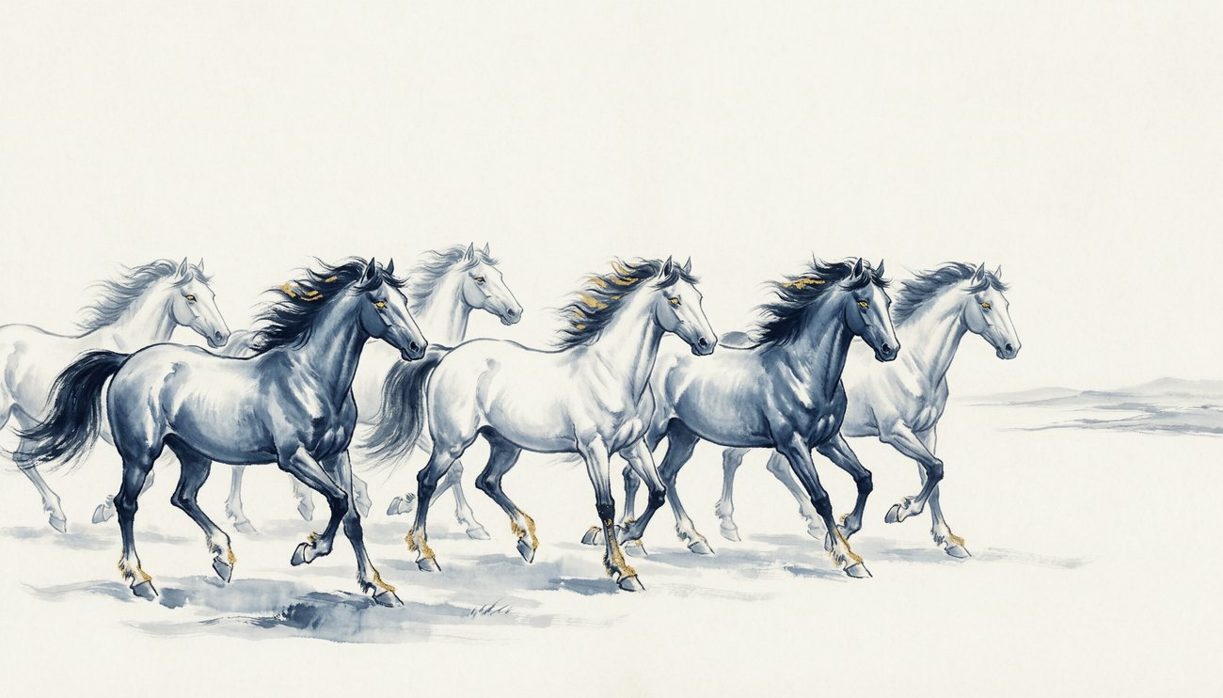

恒通产融 · 六马公约
—— 六位创始人之约 · 约者，非绳之也，志之也 ——

v5 · 文言版（七分文言 · 三分白话）· 股东审议版
恒通产融控股 · 二〇二六年七月

六人西会于喀什。项目未成，而志业相契——事没成，局成了。遂立恒通，并定此约。
约者，非绳之也，志之也：六马同辕，其行乃远。
第一章 同心之约
第一条（同心）凡我六人，当以“恒守长期价值”为共同之志，以“通产融之滞，成价值之久”为共同之业。志同则道合，道合则无往不利。
第二条（互信）凡结盟者，当以互信为本：人事先挑过，账算在前面。既已同行，不得疑贰；凡有疑者，当当面质之，不得背后私议。
第二章 决策之约
第三条（主事）凡定主事，陈总为CEO，乃六马之执辔：战略方向与重大事项之拍板权，皆归主事人。凡议事者，讨论可以随和，拍板必须有主。
第四条（谋及卿士）凡达规定金额或风险等级之重大项目，必经核心决策层集体审议，且须书面留痕；虽主事人亦不得例外。
第五条（拍错之纠）凡拍板者，当为拍错负责。若决策失误，主事人当于六人会议中复盘：明错在何处，定何以纠之。凡同一大类错误，不得犯第二次。
第六条（分工授权）凡我六人，当各守其位：执辔（陈）、瞻途（焦）、溯源（李）、尝新（黄）、殿军（郑）、守枢（王）。凡位内之事，位主自决；凡跨界之事，当先知会，而后行动。
第七条（财务之界）凡财务、资金、风控、法务之制度与底线标准，皆由CEO制定，专人专项由CEO指派；中台不得涉财务、资金、风控业务。权责隔离，任何人不得逾越。
第三章 分歧之约
第八条（说破了无毒）凡有意见者，当当面说；凡有疙瘩者，当当天解。说破了无毒。议事可以拍桌子，拍完当把事说清楚，说完不得记仇。
第九条（升级之途）凡分歧当日不能解者，当于三日内升六人会议公议；公议仍不能决者，由主事人拍板，全员服从。上了路，只剩一个方向。凡持异议者，可以保留，然行动必须一致。
第十条（不掖不藏）凡任何一人知悉影响全局之信息（含项目风险、资金异动、外部变故），当于二十四小时内通报全员，不得独藏。
第四章 进退之约
第十一条（共进退）凡公司未稳之前，六人不得中途下车。确有不得不退者，须提前六个月书面告之，并完成交接：务求项目、客户、账目三清。
第十二条（退出之界）凡退出者之权益处置，皆按公司章程与股东协议执行；文化层面之约仅有一条：好聚好散。凡退出者，不得带走团队，不得带走项目，不得诋毁同路人。
第十三条（不私飞）凡我同人，不得体外循环：不得私接恒通项目相关之业务，不得于恒通体系外另立同类之业。
第五章 传承之约
第十四条（补笔）凡公司每达一里程碑，六人当聚而给书稿补一笔：走对记经验，走错记教训。此书乃活约，当年年增厚。
第十五条（重温）凡每年五月（定盟之月），六人当重读此约一次，逐条对照，有则改之。
六人于喀什小院立此约。约在此，人在此，心在此。
以恒为根，以通为路。六马同辕，众行致远。
立约人（签名）：
---表1---
陈总 | 焦总 | 李总
| |
黄总 | 郑总 | 王总
| |
立约人（签名）：
陈总 | 焦总 | 李总
黄总 | 郑总 | 王总

